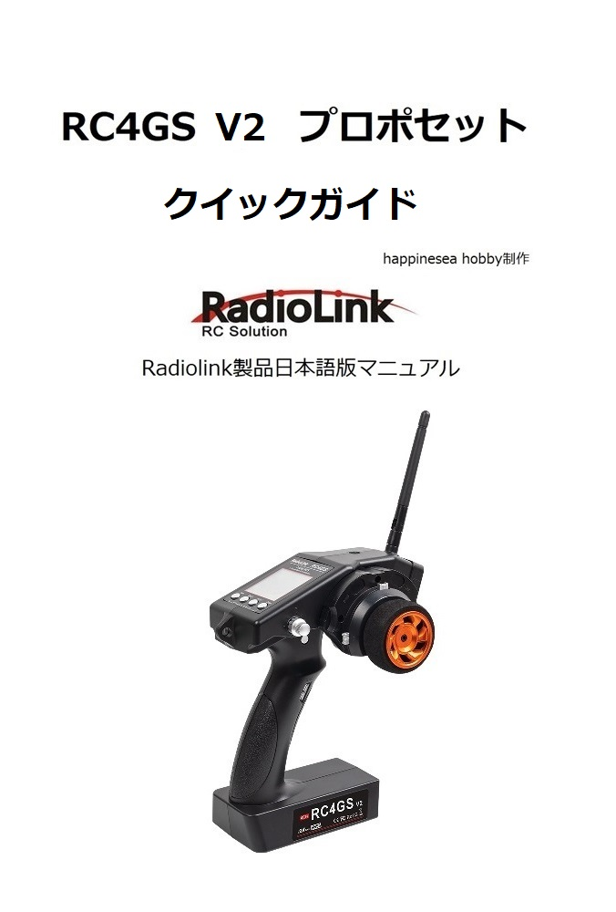

Radiolink 2.4GHz 4CHピストルグリッププロポセットRC4GSをご購入いただき、誠にありがとうございます。RC4GS V2は4チャンネル送信機と、R6FGジャイロ内蔵、高圧サーボ対応の受信機で稼働します。

RC4GS V2送信機の概要
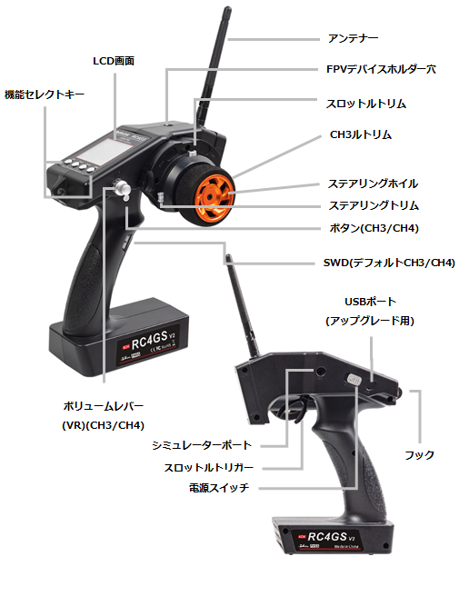

送信機画面表示
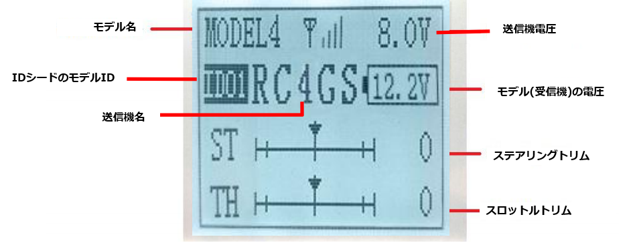

機能一覧
言語選択 | モデルの選択
エンドポイント (EPA) | ステアリングカーブ(STEXP)
ステアリングスピード(STSPD) | スロットルカーブ (THEXP)
スロットルスピード (THSPD) | A.B.S.機能 (A.B.S.)
スロットルアクセレーション (ACCEL) | アイドルアップ (IDLUP)
サブトリム (SUBTR) | サーボリバース機能 (REV)
ヂュアルレート (D/R) | ブレーキレート機能 (ATL)
プログラムミキシング (PMIX)  ※PMIX01、PMIX02を含む | 予備チャンネル (AUX-CH)
モデルネーム (NAME) | ローバッテリー警告(ALARM)
ジャイロ感度(GYRO) | フェイルセーフ(F/S)
IDシード | リセット機能 (RESET)
※各機能の詳細について、「RC4GS R/C プロポセット取扱説明書(V2対応)」をご参照ください。

WEBページ版 kindle版

R6FG受信機
RC4GSのプロポセットには、ジャイロ機能付きのR6FG 2.4GHz 7チャンネル受信機が標準に付属しております。
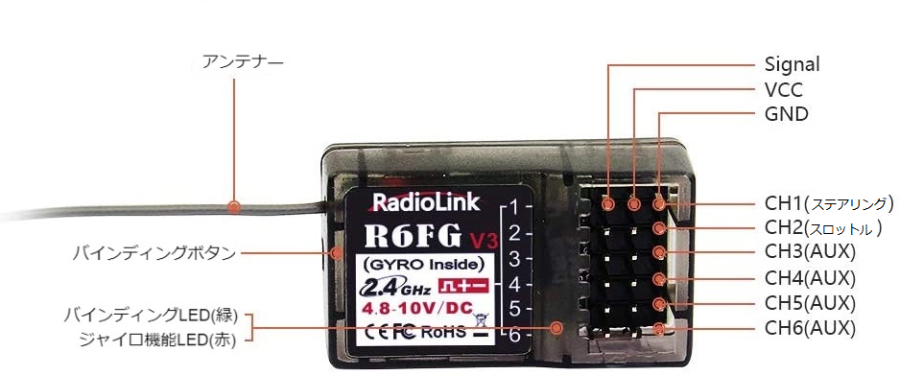
以下の手順で、送信機と受信機のバインディングを行います。
- 送信機と受信機を30-50cmの距離に置く
- 送信機と受信機の電源をONにする
- R6FGにあるバインディングボタンを1秒以上長押し→離して、受信機のLEDライトが点滅→常に点灯になれば、バインディング完了となります。

受信機の動作モード
通常の動作モードが緑のLEDが点灯します。ジャイロ機能が動作しない。
ジャイロモードが動作する時に緑と赤のLEDが同時に点灯します。

ジャイロ機能のON/OFFの切替えるには、バインディングボタンを、1秒以内に素早く3回連続押します。
LEDライトの赤になれば、ジャイロ機能がONになっています。

ジャイロの詳しい設定方法について、「RC4GS R/C プロポセット取扱説明書(V2対応)」をご参照ください。

Facebook happinesa hobby

